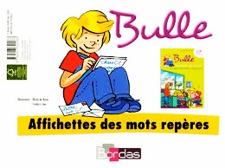

**Félicitations pour ton travail et tes efforts cette année !**

Classe de CP

2014/2015

Bravo  !

Classe de CP

2014/2015

Bravo  !

Tu es maintenant capable de lire les lettres de Milo.

**Félicitations pour ton travail et tes efforts cette année !**